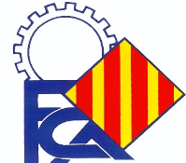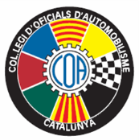

JORNADA TÈCNICA I RECICLATGE 2018 PER A COMISSARIS TÈCNICS
PRESENTACIÓ DE NOVETATS I METROLOGÍA DIMENSIONAL

DATA: 3 Febrer 2018.
HORARI: De 10.00 a 19.00 hrs.
LLOC: Campus Motor Anoia. Carrer Tecnologia,1. 08719,- Castellolí – Barcelona
REQUISITS: Haver tingut llicència OC a les temporades 2016 i 2017, i haver actuat.
PROGRAMA: Presentació de novetats tècniques 2018, reciclatge Art 253 Annex J i metrologia dimensional.
DATA LIMIT INSCRIPCIÓ: 01 Febrer 2018. Places limitades
PREU: GRATUÏT. SUBVENCIONAT PER LA FCA

NOM
COGNOM 1
COGNOM 2
ESCUDERIA / CLUB
TELÈFON
ADREÇA ELECTRÒNICA
Reenviar degudament complimentat a: tecnic@fca.cat o gema@fca.cat

Com arribar-hi: http://campusmotor.eu/el-campus/com-arribar/

